**Contact Client :** **Contact Presse :**

Advantech Europe Advantech Europe

Customer Care CenterMarielle Severac

N°Vert: 00800 24 26 80 80Tel : 01.41.19.75.70

[customercare@advantech.eu](mailto:customercare@advantech.eu) [marielle.severac@advantech.fr](mailto:marielle.severac@advantech.fr)

**Un moniteur tactile industriel offrant de nombreux services**

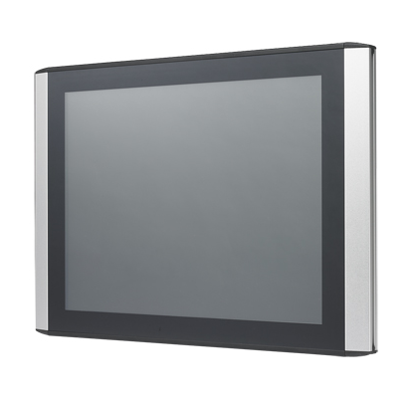

***Avril 2011* –** Advantech, unleader mondial de l’informatique embarquée, introduit l’ITM-5115, un moniteur industriel XGA de 15 pouces à LED avec écran tactile résistif entièrement plat.

La nouvelle famille ITM-5115 apporte aux utilisateurs un choix complet de solutions d’écrans graphiques de classe industrielle. La version de base ITM-5115R M est un moniteur autonome avec entrée VGA/DVI ; la série ITM-5115 C avec boîtier calculateur optionnel à l’arrière est une solution totale tout-en-un ; et la série ITM-5115R L / P permet d’enficher rapidement et facilement des boîtiers calculateurs embarqués d’Advantech au moyen d’une interface LVDS à 36 broches ou du système de connexion Golden Finger à 164 broches.

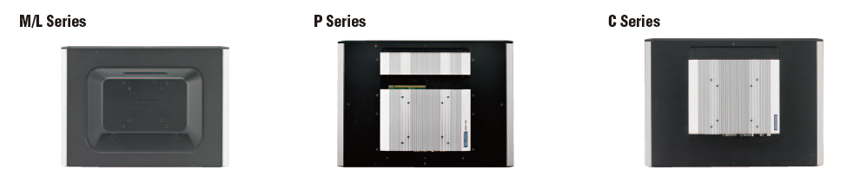

**Haute efficacité grâce au rétroéclairage à LED**

Tandis que la plupart des écrans industriels utilisent encore un rétroéclairage CCFL, l’ITM-5115 d’Advantech tire avantage de la consommation réduite et de la plus grande luminosité des LED. Le rétroéclairage à LED de haute efficacité énergétique de l’ITM-5115 procure un écran lumineux avec une large plage de gradation, en même temps qu’une réduction de la consommation de 20 à 30%. Spécifiquement conçu pour les applications industrielles et les environnements difficiles, l’ITM-5115 fonctionne de -20°C à 60° C, au-delà des standards industriels, et le panneau plat scellé offre une protection de niveau IP54 contre les poussières et les liquides. L’absence d’inverseur réduit fortement les émissions EMI.

**Plus de souplesse et de stabilité**

Le moniteur industriel ITM-5115 est à la fois durci et élégant, son cadre dissimulant soigneusement une variété de câbles de connexion de périphériques. L’écran tactile entièrement plat en face avant procure une expérience de vision très précise et permet un nettoyage facile. Les montages sur panneau, mur, bureau et bras orientable Vesa sont tous possibles, afin de répondre à une variété de besoins applicatifs.

L’écran tactile, le logo de face avant et les accessoires sont entièrement personnalisables, économisant du temps et des efforts d’intégration système et réduisant le délai de mise sur le marché. L’ITM-5115 est idéal pour les applications de kiosque/point d’information, d’interface homme-machine et autres équipements de self-service. Pour plus de souplesse, de nouveaux PC industriels embarqués d’Advantech, spécialement conçus pour coopérer avec l’ITM-5115, seront prochainement disponibles.

Point final mais non des moindres, l’ITM-5115 constitue une famille offrant une variété d’options : moniteur autonome, ordinateur tout en un, voire ordinateur tout en un avec choix du système d’exploitation. Les ITM-5115R M (moniteur autonome) et ITM-5115R C (boîtier PC tout-en-un) sont immédiatement disponibles et seront suivis par l’ITM-5115R L (à interface LVDS) et l’ITM-5115R P (à boîtier PC enfichable) au 3ème trimestre 2011.

Advantech présentera l’ITM-5115 à Kiosk Europe 2011 et celui-ci est déjà disponible. Pour plus d’information, visiter le site : http://www.advantech.eu/applied-computing-systems/embedded-computer/default.aspx

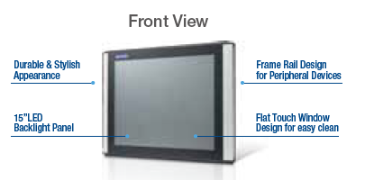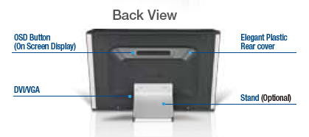

**ITM-5115**

**15" XGA Industrial LED Monitor with Fully Flat Resistive Touchscreen**

* 15" XGA LED backlight panel provides 20 ~ 30% power savings
* -20° C ~ +60° C wide range operating temperature
* Easy-clean 5-wire resistive touch plane
* Peripheral connectors in frame rail design
* Simple, elegant design with IP54 front panel protection
* VGA & DVI input interface
* Supports panel, wall, desktop, and swing-arm VESA mounting
* Combo RS-232 & USB interface for touchscreen function
* Optional ARK-1500-series Box PC in rear AD box for all-in-one, total solution

**A propos d’Advantech**

Fondée en 1983, la société Advantech est un des leaders dans la fabrication de matériel informatique industriel fournissant des produits innovants et de qualité, des services et des solutions complètes. Advantech propose de l’intégration système, des solutions informatiques matérielles et logicielles, des services de design sur-mesure, des systèmes embarqués, des produits d’automatismes et un support logistique mondial. Notre étroite collaboration avec nos partenaires nous permet de fournir des solutions complètes pour une grande variété d’applications parmi un grand nombre d’industries. Contribuer à rendre la planète intelligente grâce à nos produits et notre technologie, telle est notre mission. Avec Advantech, il n’y a pas de limites aux applications et innovations que nos produits permettent de développer. (Site web européen: [www.advantech.eu](http://www.advantech.eu))